森林火险气象等级预报
2026年03月09日

湖南省气象台 签发：陈静静

一、未来三天天气预报
9日晚上，随着高空槽过境，湘中以北天气转好，湘南降雨持续；10日至12日受槽后偏北气流控制，全省晴天间多云。未来三天夜间至清晨湘中以北、湘西部分地区有雾。具体预报：
9日晚上至10日白天，湘南小雨转多云，其他地区多云到晴天，夜间至清晨湘中以北部分地区有雾；北风转南风2～3级；最低气温5～9℃；最高气温17～20℃。
10日晚上至11日白天，晴天间多云，夜间至清晨湘西部分地区有雾；南风转北风2～3级；最低气温5～9℃；最高气温21～24℃。
11日晚上至12日白天，晴天间多云，夜间至清晨湘西部分地区有雾；北风3～4级；最低气温8～11℃；最高气温湘北16～20℃，其他地区21～23℃。
二、未来三天森林火险气象等级预报
10日，全省大部分地区森林火险气象等级较低。（图1)
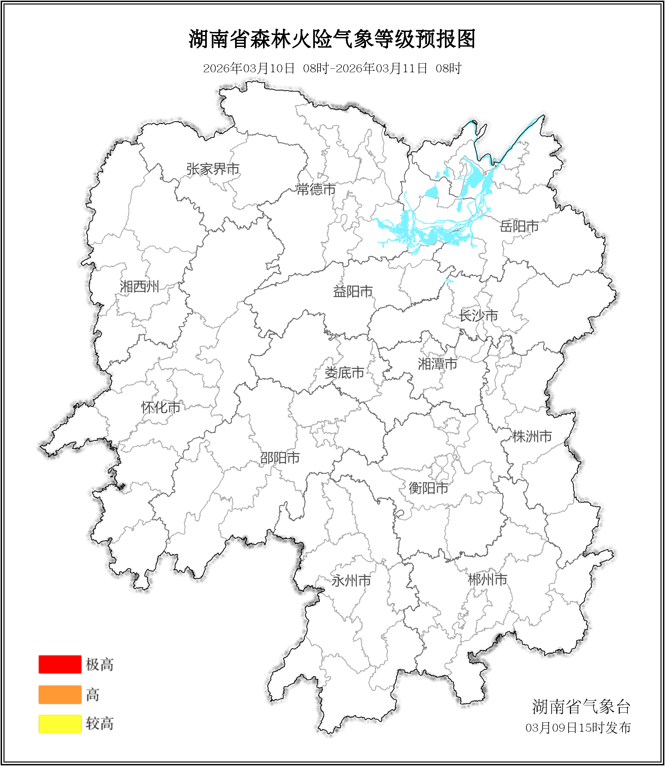

图1 湖南森林火险气象等级预报（03月10日）

11日，全省大部分地区森林火险气象等级较低。（图2)
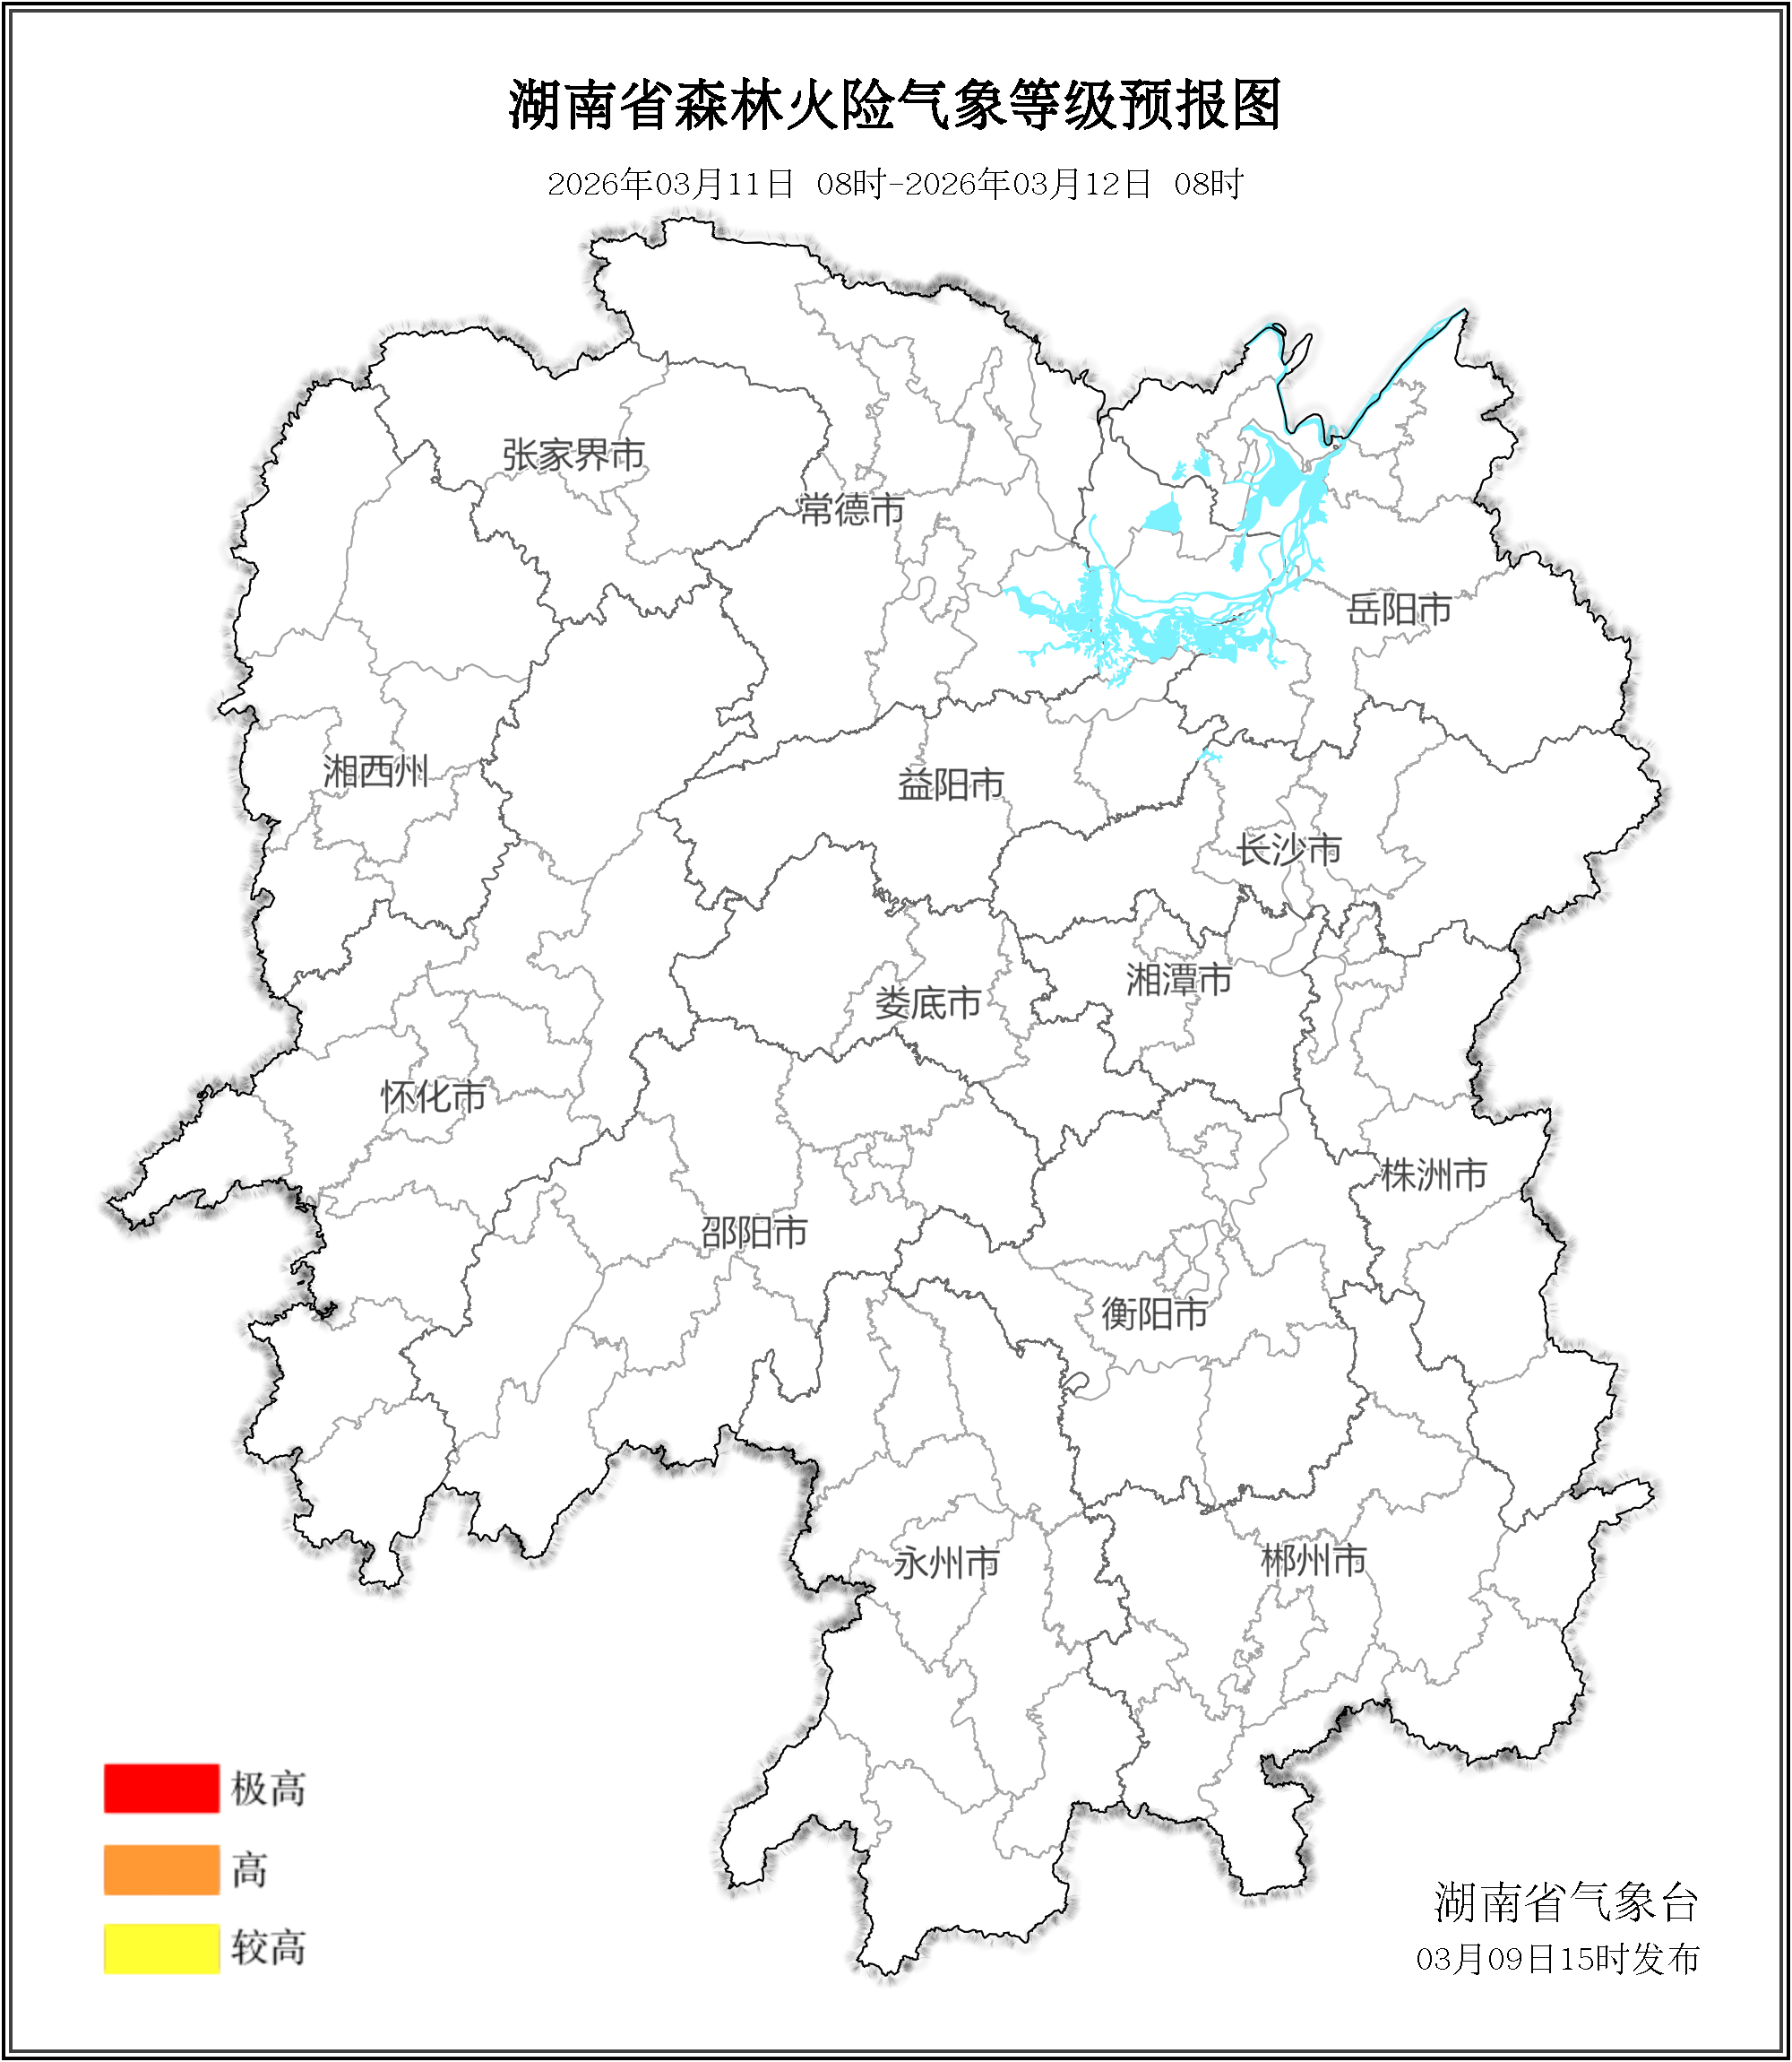

图2 湖南森林火险气象等级预报（03月11日）
12日，全省大部分地区森林火险气象等级较低。（图3)
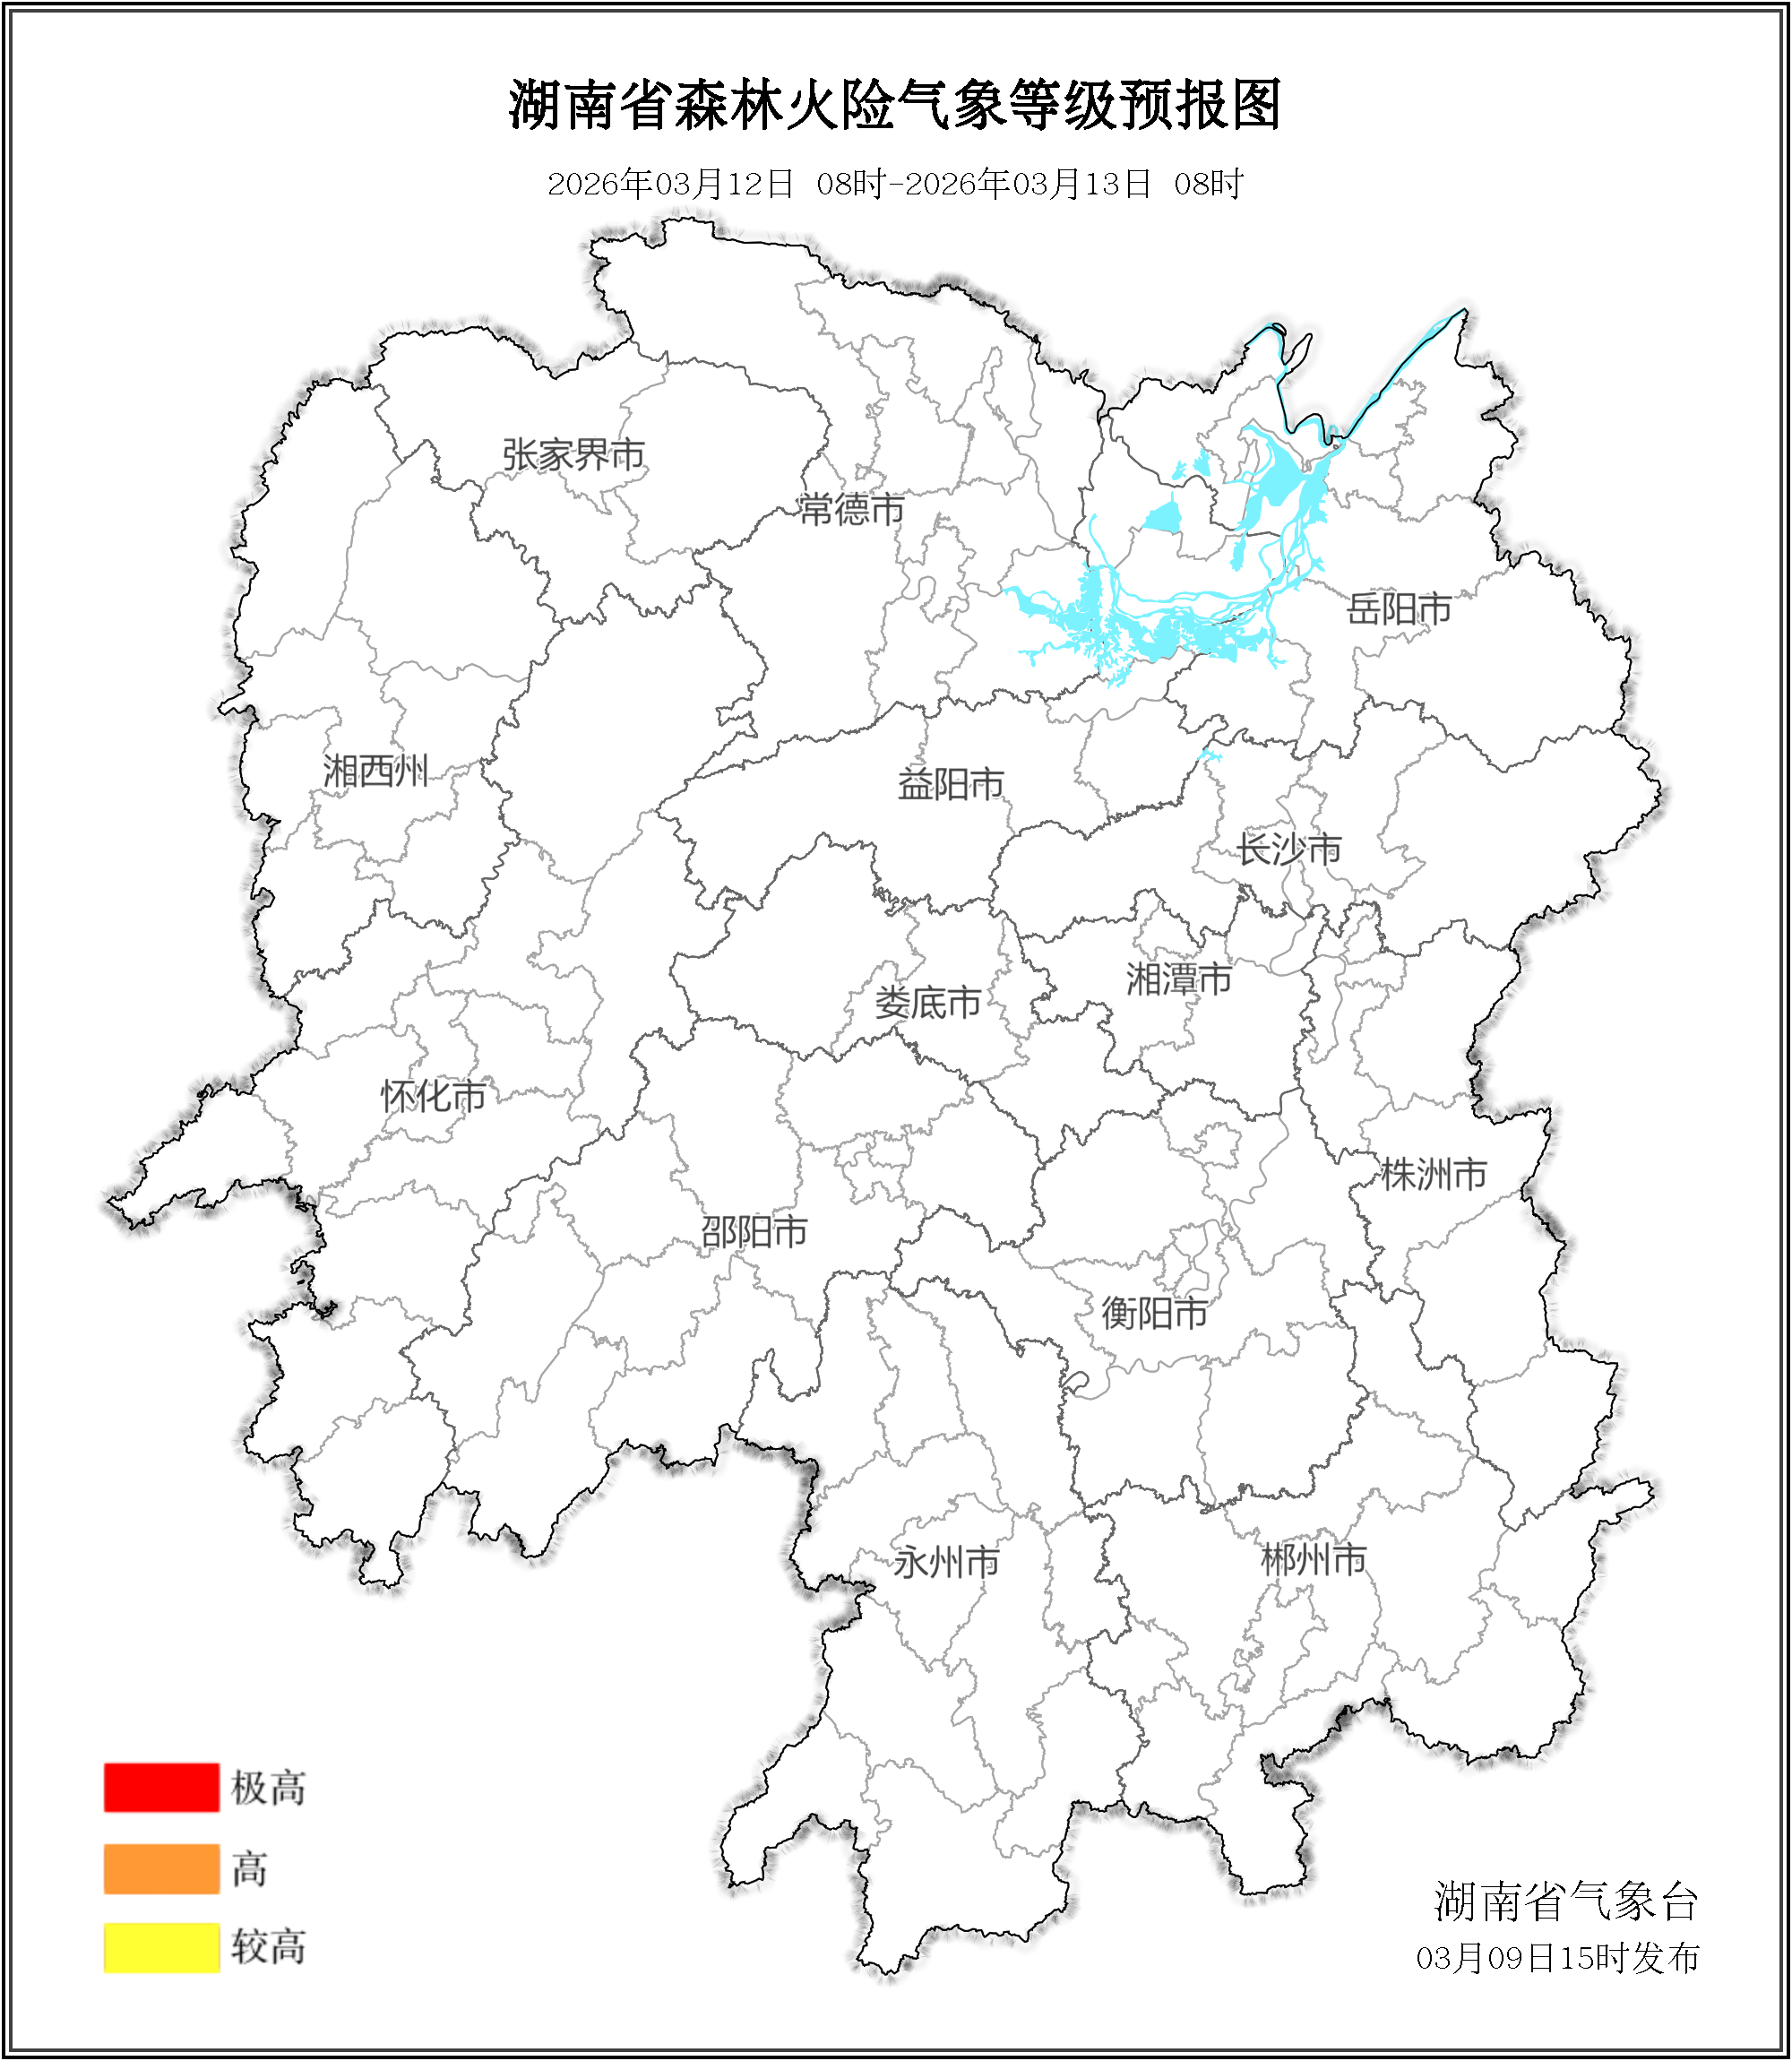

图3 湖南森林火险气象等级预报（03月12日）

三、关注与建议
未来三天森林火险气象等级较低，请密切关注天气变化趋势。

湖南省气象台

